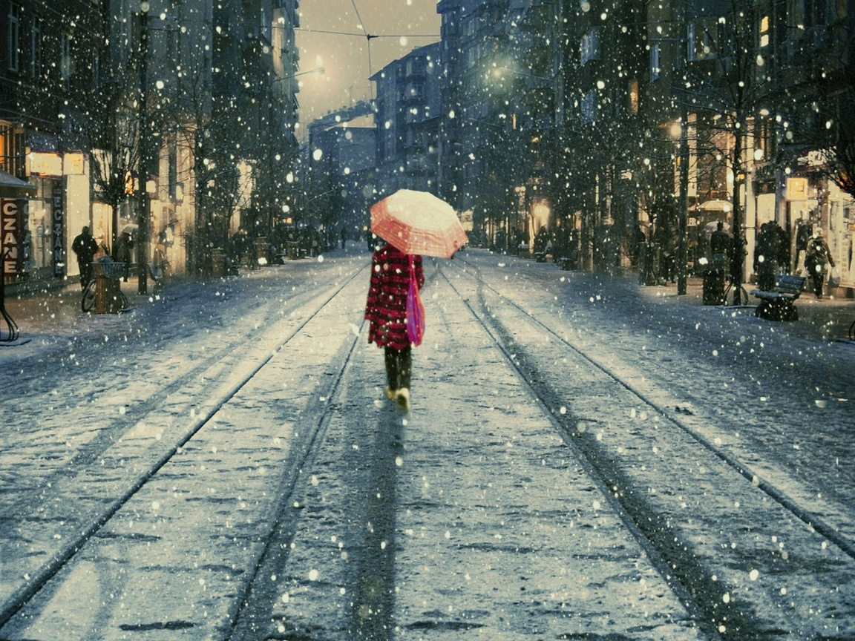

Будьте здоровы!
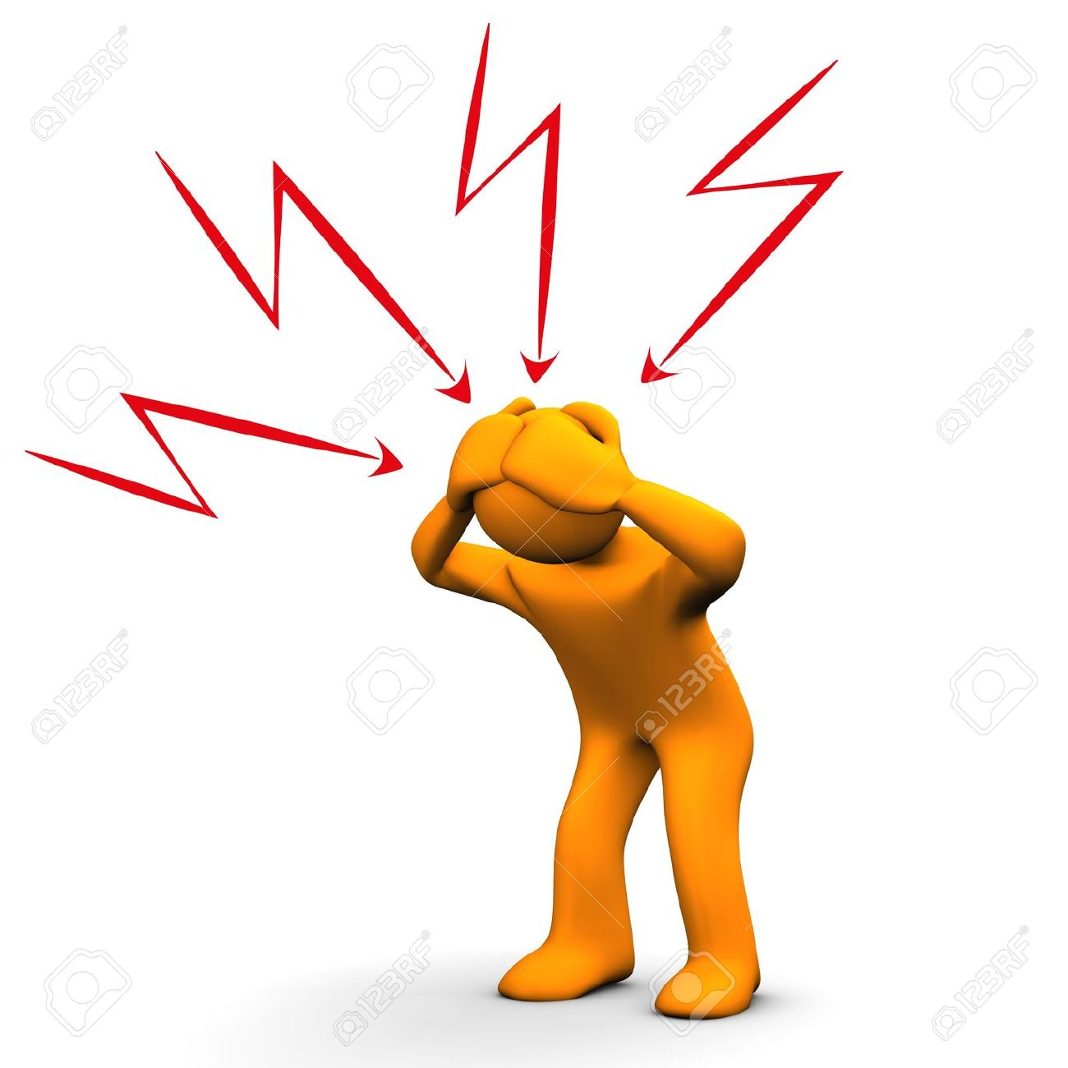
И снова мир таблеточек и пилюлек приветствует вас, дорогие читатели журнала «Школьная клякса». Всё чаще у людей осенью болит голова, наш врач нашёл средство против этого недуга.

Знайте, в каких случаях следует срочно обращаться за медицинской помощью. Если у вас есть другие симптомы, кроме головной боли, это может говорить о более серьезной проблеме со здоровьем. Незамедлительно вызовите врача или скорую помощь, если головная боль сопровождается следующими симптомами:
- Нарушение зрения, речи, ходьбы
- Зажатая шея
- Тошнота и/или рвота
- Высокая температура (выше 38,5 градусов)
- Потеря сознания
- Нарушения в работе одной половины тела
- Сильная слабость, оглушенность, паралич
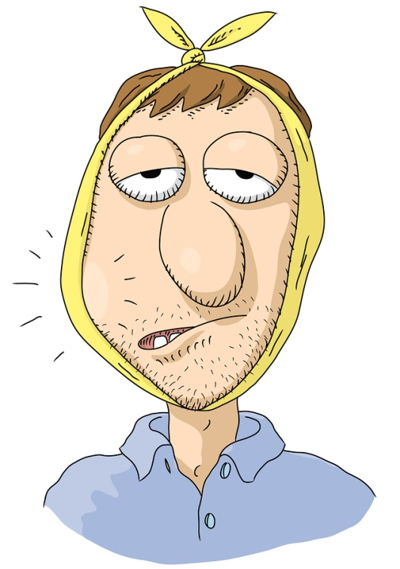
Также обратитесь к врачу, если у вас бывают частые или сильные боли, если лекарства не помогают или если вы не можете нормально жить с этой болью. Пейте больше жидкости. Обезвоживание провоцирует головную боль, особенно если оно вызвано рвотой. Как только у вас заболит голова, выпейте большой стакан воды, после чего продолжайте постоянно пить воду небольшими порциями в течение всего дня. Вы почувствуете, что боль отступает. Мужчинам следует выпивать не менее трех литров воды в день, а женщинам - не менее 2,2 литров. Можно пить больше. Не пейте ледяную воду, если у вас уже болит голова. Очень холодная вода может вызывать мигрень, особенно если человек склонен к мигреням. Лучше всего пить воду комнатной температуры. Найдите тихое место с неярким освещением, чтобы уединиться. Если у вас есть возможность, прилягте хотя бы на полчаса и постарайтесь расслабиться. Требуйте абсолютной тишины и покоя. Если вы вынуждены находиться в одной комнате с другими людьми, скажите им, что вас мучает сильная головная боль, и попросите не шуметь и не дергать вас по пустякам. Вы также можете вздремнуть. Ваша кровать или диван должны быть удобными, а голова должна лежать так, чтобы шея не напрягалась. Если с одной стороны мышцы шеи натянуты, с другой - зажаты, повернитесь так, чтобы они были в одном состоянии с обеих сторон.

Автор рубрики – Илья Николаенко

Это очень интересно!
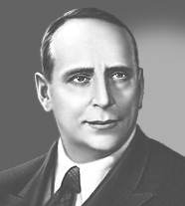
Кто же родился в октябре? На этот вопрос легко ответят корреспонденты газеты, ведь в каждом из двенадцати месяцев у кого-нибудь из писателей именины.
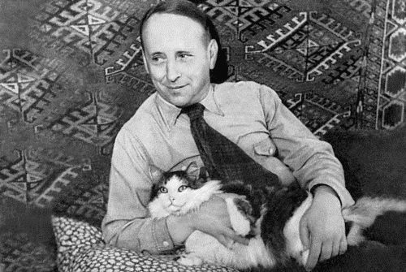
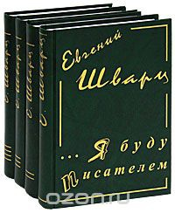
140 лет со дня рождения Евгений Львович Шварц (1896—1958) — русский советский прозаик и драматург, поэт, журналист, сценарист. Евгений Львович Шварц родился 9 октября 1896 года в Казани в семье Льва Борисовича Шварца , крещённого еврея, студента-медика (позже земский врач), из местечковых мещан, и Марии Фёдоровны Шелковой, русской, слушательницы акушерских курсов, дочери рязанского цехового Фёдора Сергеевича Шелкова (бывшего, согласно воспоминаниям Евгения Шварца, незаконнорожденным ребёнком рязанского помещика Телепнева).Жизни в Казани маленький Женя не запомнил, в раннем детстве он с родителями переехал сначала в подмосковный Дмитров, а после – в город Армавир, затем – Ахтыри и окончательно в Майкоп. Там и прошла молодость будущего сказочника. Эти переезды можно смело считать своеобразными ссылками его отца, который часто обвинялся в революционной деятельности и подвергался гонениям. В 1917 году Евгений Шварц был призван в армию. После Октябрьского переворота он поступил в Добровольческую армию Л. Корнилова. Во время одного из штурмов прапорщик Шварц получил контузию, от которой страдал всю последующую жизнь – у него дрожали руки. После травмы, Евгений был демобилизован. Он поступил в университет в Ростове-на-Дону и твердо решил связать свое будущее с творчеством. В это же время он начал работать в «Театральной мастерской». Критики весьма благосклонно отзывались об актерской игре молодого Евгения Шварца и пророчили ему блестящее будущее в театре. Однако, после двух лет актерства, Евгений оставил сцену. Умер Евгений Шварц 15 января 1958 года в Ленинграде от инфаркта в 61-летнем возрасте. Последние годы жизни он страдал от сердечной недостаточности. Писатель похоронен на Богословском кладбище.

Автор рубрики – Анастасия Закуткина

Наше творчество
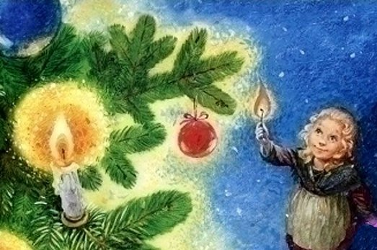
Как же любят наши читатели находить на страницах «Школьной кляксы» новые стихотворения своих сверстников. Давайте прочтём свежие строчки.

Девочка со спичками
(первая половина)
Декабрь. Вечер. Вьюга злится,
Бушует снежный ураган,
По тротуарам, словно птица
Летит колючая пурга.
И свищет ветер, разрывая
Листы приклеенных афиш,
Они как мотыльковых стая
Парят над черепицей крыш.
Сквозь бурю, руки потирая,
Пытаясь пальцы отогреть,
Идёт замёрзшая, босая
Худая девочка, лет шесть.
- Прошу, купите пачку спичек!
Не продан за день коробок.
Домой без денег мой родитель
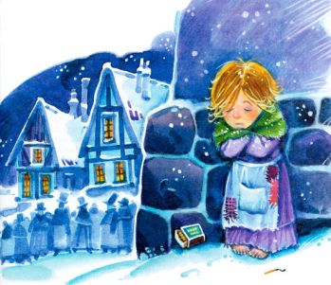
Не пустит даже на порог.
В семье лишь я с отцом осталась.
Но пища скудна и бедна
Мне больше некуда деваться.
Недавно мама умерла.
В то время вьюга утихала,
Морозный воздух обжигал.
Луна над крышами сверкала,
И тихо Новый год ступал.
В окошках заиграли свечи,
И девочка, смотря в окно,
Представила семейный вечер,
Сидят родные за столом.
И ёлка в красочных игрушках,
И на подносе петуха,
И необычное волненье
Пред боем на больших часах...

Автор рубрики и стихов – Иван Шарычев

Ребусы и головоломки
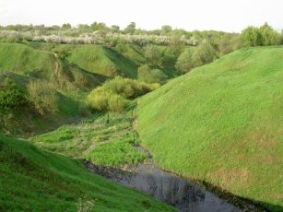
Чуть – чуть отдыха не помешает никому. Тогда давайте же попытаем свои извилины ребусами этой рубрики.
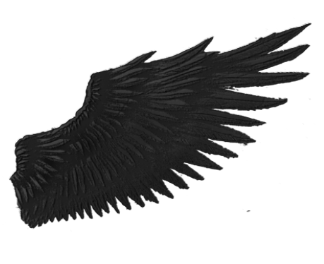
**
+

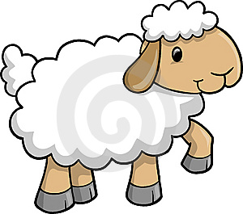
**
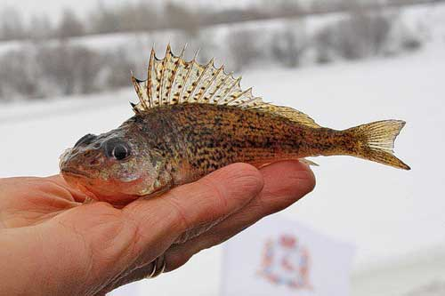
+

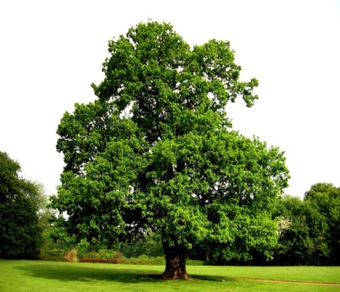
__________________________________________________________________________
***
РО

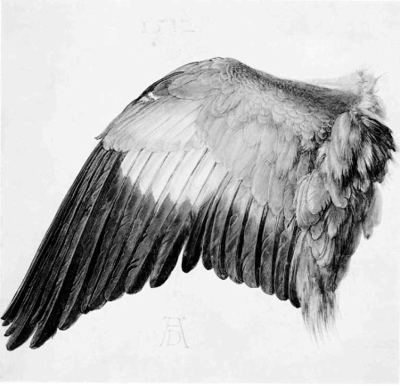
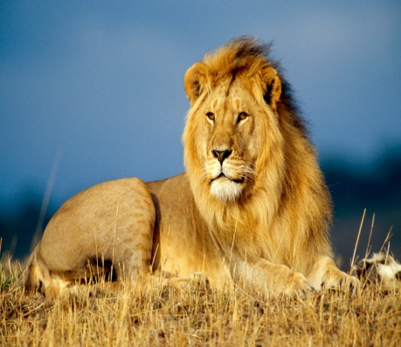
*
*

Л=Е

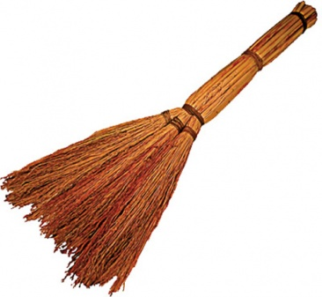
**
ОВ

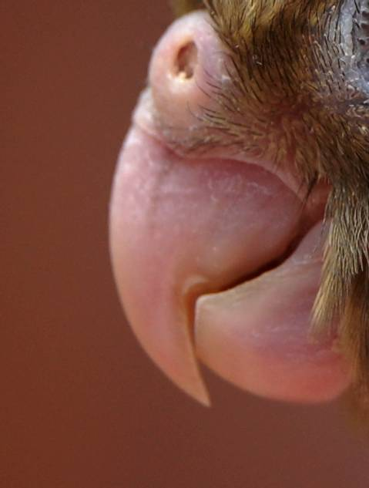
+ ЕВ
*

Автор рубрики – Виктория Дегтярёва

Калейдоскоп праздников
30 октября – один из самых тяжёлых и траурных дней в истории России. Этот день посвящён памяти жертв политических репрессий!
Населению России не удалось избежать политических репрессий, и эти кровавые события навсегда останутся в летописи истории страны. Сотни тысяч людей были подвергнуты жестоким расправам, казнены, сосланы в лагеря, ссылки, специальные поселения. Пострадали также близкие и родственники репрессированных. Именно в честь сохранения памяти о тех страшных годах и был учрежден этот праздник.
День памяти жертв политических репрессий отмечается в России 30 октября. В 2016 году событие справляют на официальном уровне 26-й раз.
В этот памятный день в России вспоминают всех, кто был подвергнут политическим репрессиям за свои убеждения по национальным, социальным и другим признакам и стал жертвой произвола тоталитарного государства. Событие отмечает все население страны.

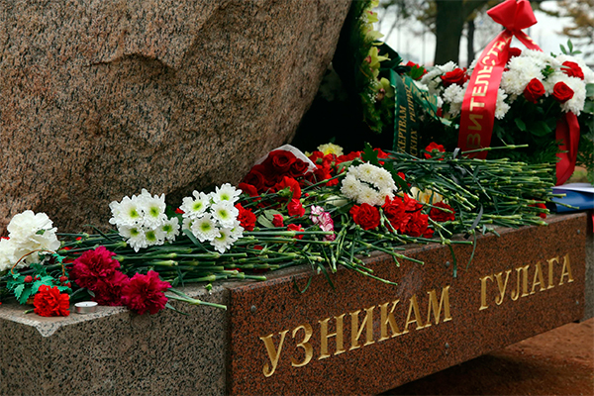
История праздника
30.10.1974 г. была проведена совместная голодовка узников мордовских и пермских лагерей. Ее объявили в знак протеста против проводимых репрессий и унизительного бесчеловечного обращения с политзаключенными в тюрьмах и лагерях.
30.10.1989 г. почти 3000 граждан с зажженными свечами, символизирующими память о безвинно погибших, сомкнули «живой круг» вокруг здания Комитета государственной безопасности СССР, а затем двинулись на Пушкинскую площадь для проведения митинга.
Именно эта дата и была выбрана Верховным Советом РСФСР в качестве празднования Дня памяти жертв политических репрессий.

Интересные факты
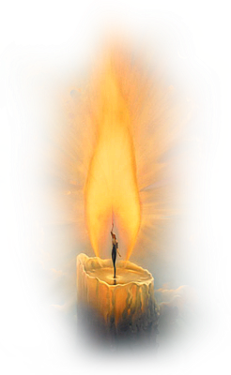
Всем знакома фотография со Сталиным и сидящей у него на руках девочкой «Сталин и Геля». Родители этой девочки (Гели Маркизовой) попали в число репрессированных. Отец подвергся расстрелу, а мать и дочь были сосланы в ссылку. После этого на всех произведениях, изготовленных по этой фотографии, были поменяны надписи. Вместо привычной появилась: «Сталин и Мамлакат». Также была придумана и история этой пионерки - Мамлакат Наханговой.
В 1918 году под репрессию попали 3000 священнослужителей. Все они были расстреляны.
В период с 1938 по 1941 гг. было расстреляно более 35000 человек из 38900 репрессиро ванных.
Ряды Советской Армии также подверглись «чистке». Политически неблагонадежными были признаны около 45% командного состава войск.
Отрезок времени с 1937 по 1938 год стал самым кровопролитным в истории государства. Согласно официальной статистике, было арестовано более 1,5 миллиона человек; 1,3 миллиона осуждены органами, не являющимися судебными и почти 700 тысяч подвергнуты расстрелу.
Вспомним всех поимённо, горем вспомним своим...
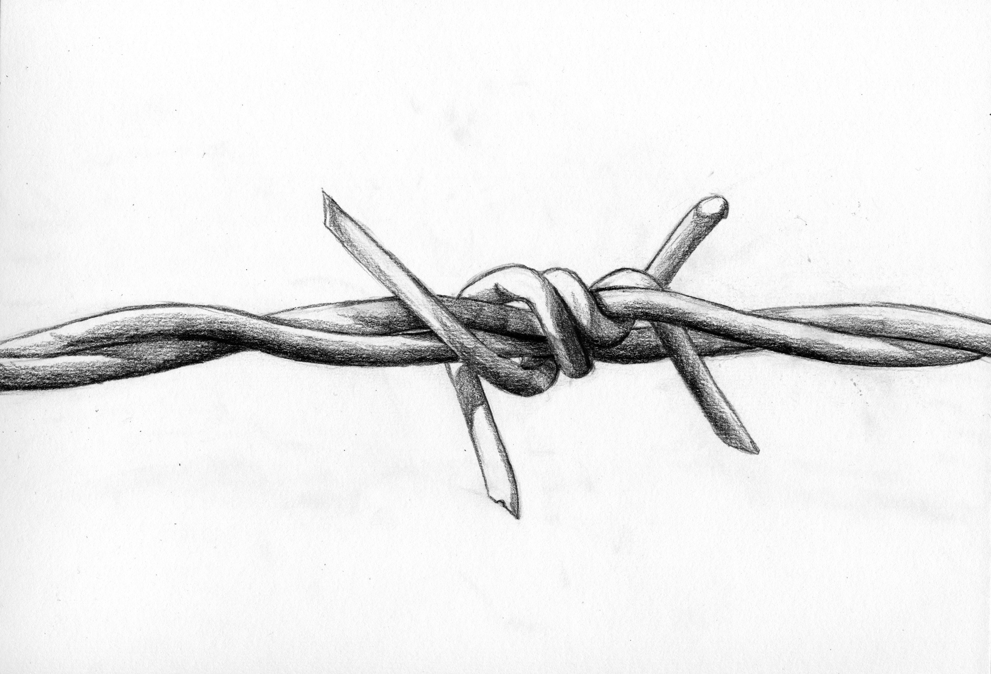
Это нужно - не мёртвым!
Это надо - живым!
Роберт Рождественский.
Автор рубрики – Анастасия Власенко

